Учреждение образования

«БЕЛОРУССКИЙ ГОСУДАРСТВЕННЫЙ УНИВЕРСИТЕТ ИНФОРМАТИКИ И РАДИОЭЛЕКТРОНИКИ»

Кафедра информатики

Отчет по лабораторной работе №5  
Матричная транспортная задача.

Выполнил:

cтудент гр. 953505

Басенко К. А.

Руководитель:

доцент

Алёхина А. Э.

Минск 2022

Краткие теоретические сведения

Имеется m предприятий, на которых производятся *a1*, *a2*, …, *am* единиц продукции, и n пунктов ее потребления с потребностями *b1*, *b2*, …, *bn*. Известна стоимость (затраты) cij перевозки единицы продукции из *i*-го пункта производства в *j*-й пункт потребления.

Требуется определить такой план перевозок продукции по пунктам ее потребления, при котором весь продукт из пунктов производства будет вывезен, спрос всех потребителей удовлетворен, а транспортные расходы минимальны.

Составим математическую модель задачи. Рассмотрим план задачи в виде матрицы планирования (матрицы перевозок) $$X = \left(x_{ij}\right), i = \overline{1, m}, j = \overline{1, n}$$, где $$x_{ij}$$- количество продукции, перевозимой из i-го пункта ее производства в *j*-й пункт ее потребления. Тогда $$c_{ij}x_{ij}$$- стоимость перевозки продукта от *i*-го производителя к *j*-му потребителю.

$$\sum_{i = 1}^{m}{\sum_{j=1}^{m}{c_{ij}}}x_{ij} →\min{}$$, т.к. Требуется минимизировать целевую функцию z (общую стоимость всех перевозок) при условии, что вся продукция из пунктов вывезена: $$\sum_{j=1}^{n}{x_{ij}}=a_{i}, i =\overline{1,m}$$, и все запросы удовлетворены $$\sum_{i=1}^{m}{x_{ij}} = b_{j}, i = \overline{j, n}$$, при этом $$x_{ij} ≥ 0, i=\overline{1,m}, j=\overline{1,n}$$. Следовательно, математическая модель транспортной задачи также представляет собой ЗЛП.

Программная реализация

Транспортная задача реализована в функции *matrix_transport_problem*, на вход в которую идут: список производителей *a*, список потребителей *b*, матрица перевозок *c*:



Сначала мы балансируем задачу:

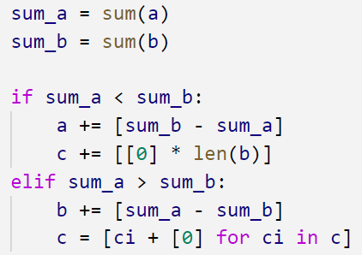

Далее идет метод потенциалов. В первой фазе мы начальный базисный план перевозок с соответствующим множеством базисных позиций с помощью метода “северо-западного угла”:

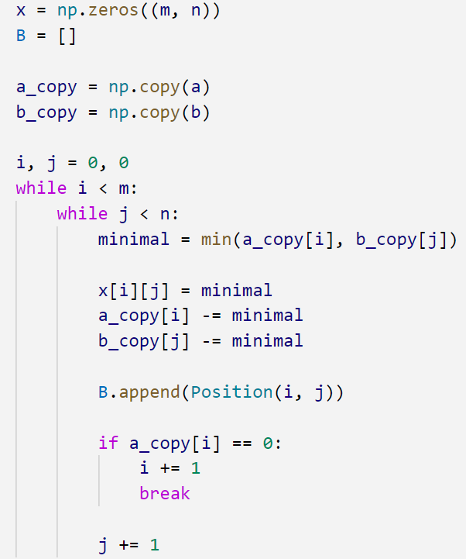

Вторая фаза метода потенциалов. Для каждой позиции $$\left(i, j\right)∈B$$ записываем уравнение $$u_{i}+v_{j}=c_{ij}$$, получаем систему, решаем ее:

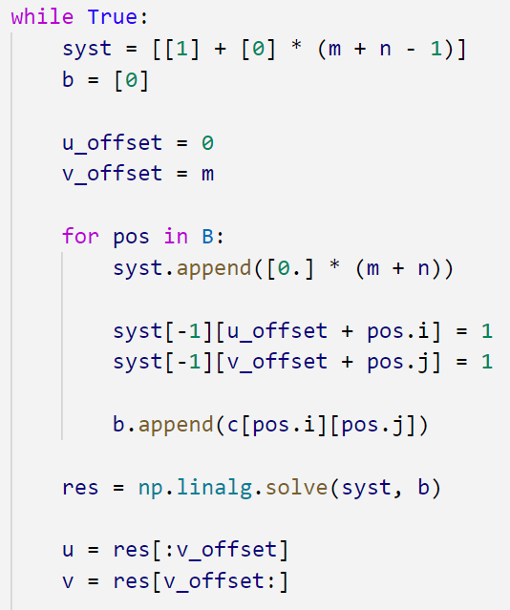

Далее проверяем условие оптимальности текущего базисного плана: если $$∀\left(i, j\right)∈N: u_{i} + v_{j} ≤c_{ij}$$, то текущий базисный план перевозок является планом с минимальной стоимостью. В противном случае, позицию для которой не выполняется условие оптимальности добавим в множество *B* и запомним ее:

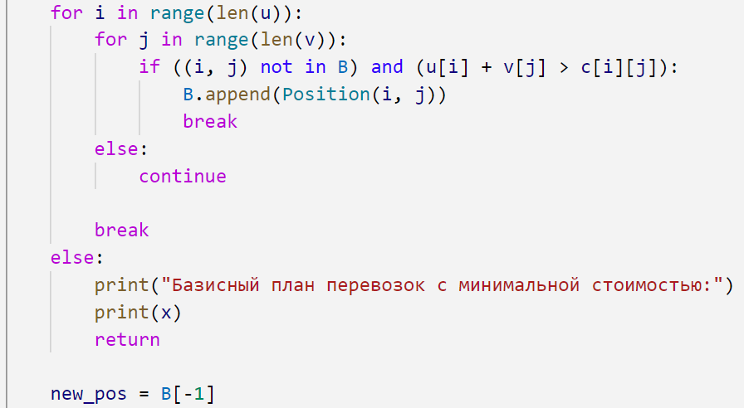

Составляем граф $$G_{B}$$, вершинами которого являются базисные позиции плана перевозок:

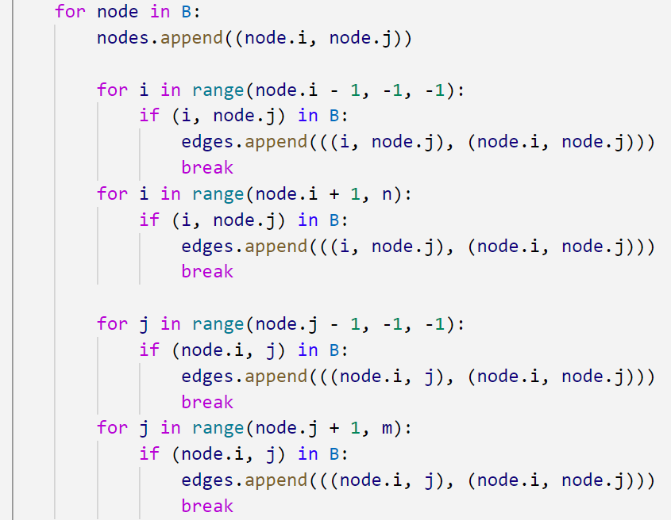

Находим в нем цикл, который проходит через последнюю добавленную в базис позицию:

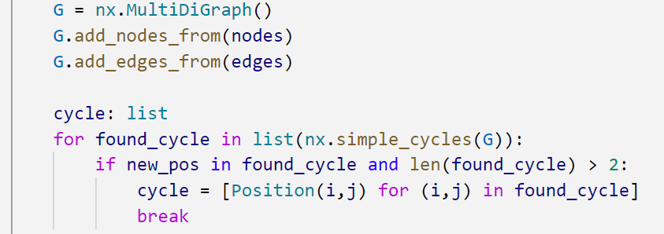

Отмечаем угловые позиции:

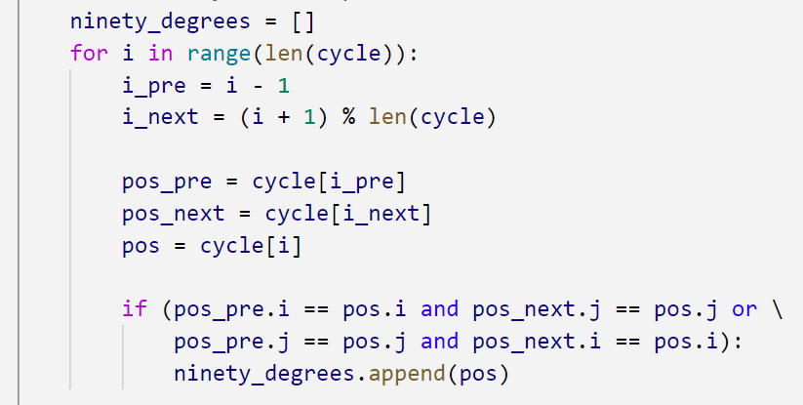

Отмечаем угловые вершины ‘+’ или ‘-’:



Изменяем кол-во продукции на угловых позициях, запоминаем позицию, на которой достигается минимум:

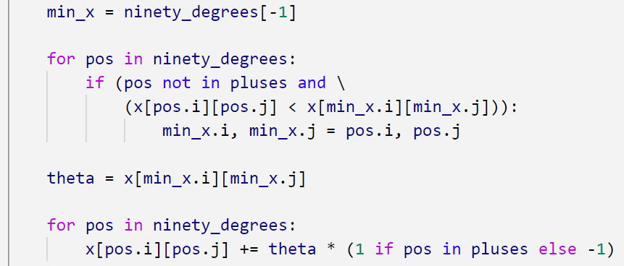

Получаем новый базисный план перевозок:



Далее выполняем вторую фазу метода потенциалов, пока не найдем план с оптимальной стоимостью.

Тестовые примеры

Данные для тестирования:

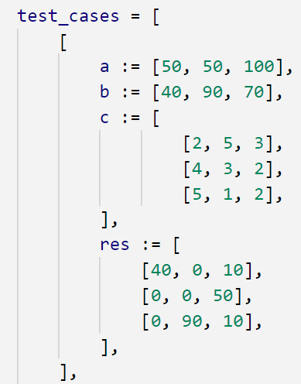

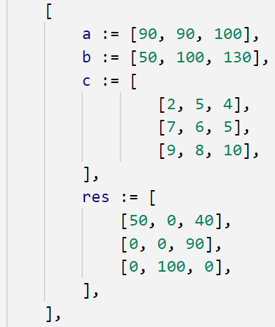

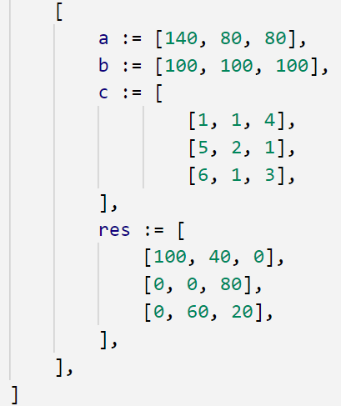

Выполняется метод с предоставленными данными, выводится полученный результат, выводится ожидаемый результат:

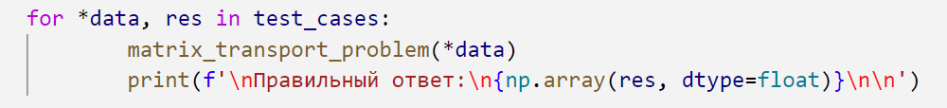

Вывод, соответствующий предоставленным входным данным:

